**Dokumen Desain Sistem (SDD) Sistem Manajemen Data Mahasiswa**

**1. Tujuan**

Dokumen ini berfungsi sebagai panduan teknis dalam membuat Website sederhana untuk mengelola data mahasiswa, seperti nama, NIM, jurusan, dan status aktif.

**2. Teknologi yang DigunakanBahasa**: PHP

* **Framework**: Laravel atau Yii2
* **Database**: MySQL
* **Tampilan (UI)**: HTML, CSS, Bootstrap
* **Alat Bantu**: XAMPP / Laravel Valet

**3. Fitur Sistem**

|  |  |
| --- | --- |
| **Fitur** | **Deskripsi** |
| Login | User masuk ke sistem pakai username/password |
| Tambah/Edit/Hapus Mahasiswa | CRUD data mahasiswa |
| Laporan PDF/Excel | Cetak dan download data |
| Dashboard Statistik (opsional) | Menampilkan jumlah mahasiswa per jurusan |

**4. Desain Tampilan (Wireframe Sederhana)**

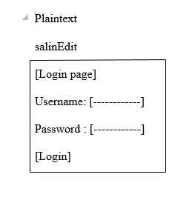

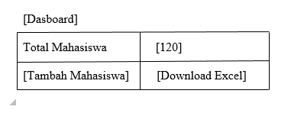

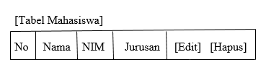

**5. Struktur Tabel Database**

**Tabel Mahasiswa**

|  |  |  |
| --- | --- | --- |
| **Nama Kolom** | **Tipe Data** | **Keterangan** |
| id | INT (PK) | Primary Key |
| nama | VARCHAR | Nama Mahasiswa |
| nim | VARCHAR | Nomor Induk |
| jurusan | VARCHAR | Jurusan |
| status | ENUM | Aktif / Nonaktif |
| created_at | TIMESTAMP | Waktu dibuat |
| updated_at | TIMESTAMP | Waktu diperbarui |

## 6. Keamanan

* Login dengan enkripsi password
* Role-Based Access (admin/operator)
* Token untuk API akses

**7. Alur Sistem (Diagram Alir Sederhana)**

plaintext

SalinEdit

[Login]

↓

[Dashboard]

↓

[Kelola Data Mahasiswa] → [Tambah/Edit/Hapus]

↓

[Laporan] → [PDF/Excel]

**8. Tips Praktis**

* Gunakan template admin gratis seperti **AdminLTE** biar cepat.
* Backup database manual via phpMyAdmin jika belum otomatis.
* Jalankan project di localhost dulu (pakai XAMPP/Laragon) sebelum online.
* Gunakan file .env untuk setting koneksi database.